信息工程学院关于进一步加强本科生考勤管理的通知
为进一步规范信息工程学院本科生考勤管理，根据《全日制本专科学生学籍管理实施细则》（湖师院发〔2021〕48号）文件精神，扎实落实《信息工程学院进一步加强本科生人才培养的工作方案》（湖师院信发〔2023〕18号）工作举措，对学生考勤管理作如下规定：
一、考勤范围
凡专业培养方案和指导性教学计划规定的课堂讲授、实验、实习、见习、社会调查、军训、劳动及政治学习等，都实行考勤。因故不能参加者，应事先请假，未经请假、请假未获批准或超过假期不续假者，均按旷课处理。
二、请假类型及流程
考勤过程中因病或其他特殊原因不能参加者均须办理请假手续，请假类型一般分为“教学日请假”“早晚自习请假”和“实习求职请假”。
1.教学日请假。学生在教学日请假涉及课程学习，需经任课老师同意后按照“本科生日常请假流程（附件1）”办理请假手续；若未涉及课程学习，按照“本科生日常请假流程（附件1）”先后征得班主任和年级辅导员同意后办理请假手续。
2.早晚自习请假。学生需先后征得班主任（实验室自习同学则需征得实验室老师的同意）和年级辅导员同意后，按照“本科生日常请假流程（附件1）”办理请假手续。
3.实习求职请假。学生需先后向班主任和年级辅导员报备，并提供家长签字的知晓情况说明，按照“毕业生实习求职请假流程（附件2）”办理请假手续。
学生办理事假须确有事实且合情合理，病假应提供校门诊部或校外医院相关证明材料，实习、求职等原因则需提供单位实习证明、面试信息等相关证明材料。任何请假需事前办理，如遇突发情况无法办理，须先征得任课老师、班主任和年级辅导员同意后，委托班级同学当天代办请假手续或事后3天内补办请假手续。
三、旷课课时计算与处理
考勤过程中，学生缺旷课1天及以上的，每天按6课时计算；1天以内按实际缺课课时计算；政治学习、教学实习以及学校组织的其他活动，旷课时数按上午4课时，下午2课时计算；早自习1次按1个课时计算，晚自习1次按2个课时计算，早晚自习每迟到3次或早退3次按1课时计算，超过3课时累加计算。
根据《湖州师范学院学生违纪处分办法》（湖师院发〔2021〕64 号）文件第二章第三十一条，一学期内无故缺勤累计课时达到下列情况的，分别处以下处分：
1．7-14 课时的，给予警告处分；
2．15-24 课时的，给予严重警告处分；
3．25-34 课时的，给予记过处分；
4．35 课时及以上的，给予留校察看处分；
- 未经请假或请假未经批准离校连续 2 周未参加教学活动的，作自动退学处理。
四、其他
学生请假办理过程中如涉及本件以外内容，需由本人向学工办提出申请，经研究讨论后给予处理。

信息工程学院
2025年3月19日

附件1：

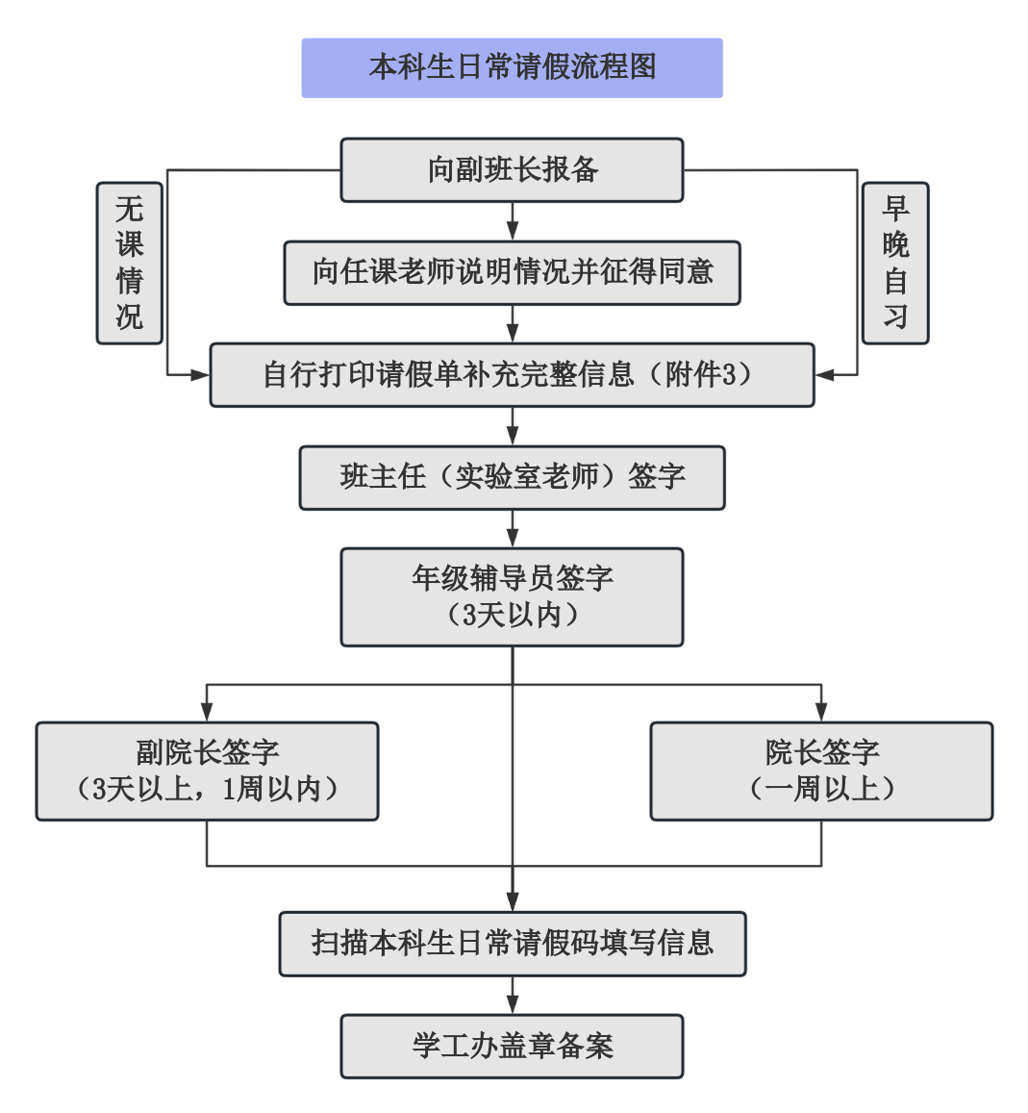

附件2：

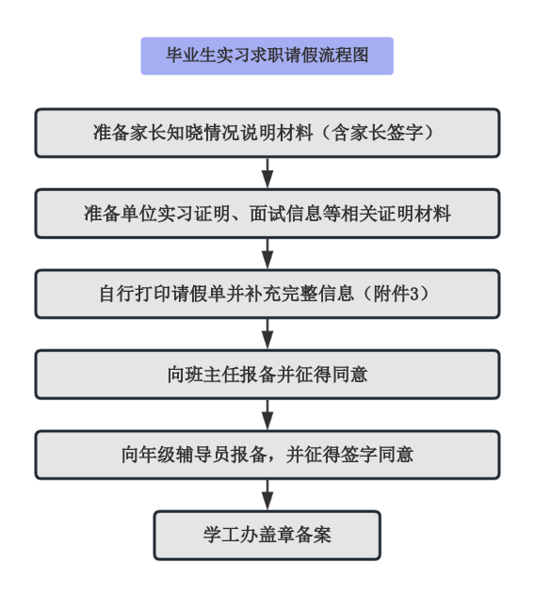
附件3：
信息工程学院学生请假条
姓名 |  | 班级 |  |  |  |  | 联系方式
寝室 |  | 请假时间 |  |  |  |  |  | 任课老师是否知晓
请假事由：
目 的 地：
请假人： 年 月 日
班委  意见 | 签 名：  年 月 日 |  |  | 班主任  意见 |  | 签 名：  年 月 日
年级辅导员  意见 | 签名：  年 月 日
学院  意见 | 签名（盖章）：  年 月 日

信息工程学院学生请假条
姓名 |  | 班级 |  |  |  |  | 联系方式
寝室 |  | 请假时间 |  |  |  |  |  | 任课老师是否知晓
请假事由：
目 的 地：
请假人： 年 月 日
班委  意见 | 签 名：  年 月 日 |  |  | 班主任  意见 |  | 签 名：  年 月 日
年级辅导员  意见 | 签名：  年 月 日
学院  意见 | 签名（盖章）：  年 月 日

信息工程学院学生请假条
姓名 |  | 班级 |  |  |  |  | 联系方式
寝室 |  | 请假时间 |  |  |  |  |  | 任课老师是否知晓
请假事由：
目 的 地：
请假人： 年 月 日
班委  意见 | 签 名：  年 月 日 |  |  | 班主任  意见 |  | 签 名：  年 月 日
年级辅导员  意见 | 签名：  年 月 日
学院  意见 | 签名（盖章）：  年 月 日
注：1、此表一式三份，一份交学院学生工作办公室备案，一份交宿管员备案，一份交副班长备案。2、此表可复印。

